ПРОЕКТ

«Приобщение детей дошкольного возраста к здоровому образу жизни средствами современных образовательных технологий»

База реализации проекта: воспитанники старшей группы № 8 «Звездочки» - 19 детей.
Автор и руководитель проекта: Власенко Евгения Михайловна – воспитатель 1 квалификационной категории.

Актуальность:
На современном этапе проблема профилактики здоровья детей является одной из самых актуальных. В дошкольном детстве в результате целенаправленного педагогического воздействия формируется здоровье, жизнедеятельность и другие качества, необходимые для всестороннего, гармонического развития личности.
Наш многолетний опыт педагогической работы показал, что кроме создания благоприятных условий для развития здорового ребенка, необходимо сформировать у дошкольников новый «пласт» знаний по валеологии и способствовать приобщению детей к здоровому образу жизни средствами инновационных технологий.
Проблема охраны здоровья детей в детском саду стоит очень остро. Все знают, какую важную функцию в жизнедеятельности человеческого организма выполняет дыхание. Кроме своей основной физиологической функции – осуществление газообмена – дыхание обеспечивает еще и такую функцию, как речевое дыхание. Речевое дыхание - основа звучащей речи, источник образования звуков, голоса. Речь, как известно, является составляющей общего здоровья.
Анализ состояния здоровья наших воспитанников показал, что в группе залогом хорошего самочувствия детей является физическое развитие, закаливание, профилактика заболеваний.
Организм ребенка интенсивно растет и развивается, закладываются ценности здорового образа жизни. Формирование здоровья ребенка в дошкольном возрасте в значительной степени зависит от того, какая работа в детском саду ведется в этом направлении. Необходимо создать эмоциональную, радостную обстановку, т. к. здоровье детей во многом зависит от их психического состояния. Большое значение имеет организация пространства в группе. Правильно организованная развивающая среда дает ребенку возможность проявить себя в социальном плане, освоить определенные правила здорового образа жизни, ощутить взаимосвязь с другими детьми, укрепить уверенность в своих силах. И тогда наши дети будут физически здоровы, активны, коммуникабельны. Учитывая все вышеизложенное, перед нами появилась необходимость разработки и реализации проекта о системе органов дыхания человека, используя современные образовательные технологии.

Степень разработанности проблемы:
Учебные пособия, существующие на сегодняшний день, недостаточно широко раскрывают вопрос по ознакомлению детей дошкольного возраста с работой органов дыхания человека в доступной для их восприятия форме. В основном эти пособия разработаны для школьников. Поэтому мы решили раскрыть ее более полно с помощью созданного проекта.

Объект проектной деятельности: процесс приобщения детей к здоровому образу жизни.

Предмет проектной деятельности: инновационные технологии; проектный метод; условия, созданные для проведения проекта.

Цель проекта: развитие наглядно-действенного мышления, стимулирование поиска новых способов решения практических задач при помощи различных идей, создание условий в группе для полноценной работы по сохранению и укреплению здоровья детей.

Задачи:
1. Создать предметно-развивающую среду, обеспечивающую эмоциональный настрой детей и условия для организации двигательной активности и проведения закаливания детей.
2. Осуществлять просвещение родителей по вопросам использования инновационных технологий и проведения физкультурно-оздоровительной работы.
3. Формировать представления о красоте природного мира, о положительном и отрицательном влиянии воздействия человека на атмосферу земли.
4. Формировать и развивать способы деятельности работы с информацией: способность разработать стратегии поиска информации, систематизировать, обрабатывать и воспроизводить информацию, воспитывать культуру обмена мнениями, развивать навыки упорядоченного, структурированного мышления.
5. Развивать дизайнерские и творческие способности детей, поисковую деятельность детей, развивать представление о том, что здоровье – главная ценность человеческой жизни.
6. Воспитывать потребность детей в ежедневном выполнении правил личной гигиены по уходу за носом.

Гипотеза:
Процесс ознакомления детей со строением дыхательной системы человека, ее функциями, значением, а также процесс приобщения детей к здоровому образу жизни будет более эффективным и продуктивным благодаря использованию инновационных технологий, а также, если реализация идеи и замысла проекта будет производиться с помощью мультимедийных средств; художественно-иллюстративного материала; бесед; наблюдений; экскурсий; продуктивной деятельности.

Ресурсы:
Материально-технические: мультимедийные технологии; модели, карточки «Защитим органы дыхания», материал для создания фильма, материал для проведения экспериментальной деятельности, макет дыхательной системы.

Поэтапный план реализации проекта:

Первый этап - выявление проблемы. Создание мотивации деятельности детей. Показ взаимосвязи человека и мира природы. Рассказ о сходстве жизненных потребностей человека, животных и растений. Знакомство с составом и свойством воздуха.

Второй этап - организация работы над проектом. Систематизация информации, планирование совместной деятельности.

Третий этап - практическая деятельность по решению проблемы.
Знакомство детей со строением дыхательной системы человека, ее функциями и значением, расширение знаний о профилактике бронхолегочных заболеваний. Показ влияния вредных привычек на работу дыхательной системы человека. Закрепление знаний о влиянии физкультуры и спорта на здоровье людей.

Четвертый этап - подготовка к презентации. Активизация языкового материала. Воспитание заботливого отношения к своему организму, интереса к изучению строения организма человека.

Пятый этап - защита проекта. Применение умений и навыков на практике. Презентация фильма «Путешествие Принца Кислорода».

Конечный результат:
Разработка и проведение занятия «Путешествие Принца Кислорода» с презентацией диафильма, созданного детьми старшей группы.
В качестве негативных последствий можно прогнозировать:
- потерю интереса и мотивации педагогического коллектива ДОУ к осуществлению работы над проектом;
- некачественная работа над проектом вследствие новизны, неизученности в данном направлении;
- потеря интереса и желания детей;
- отсутствие интереса и желания родителей участвовать в совместной деятельности;
- снижение общего уровня восприятия учебного материала за счет углубления и расширения содержания образовательного процесса.

Приложение 1

Защита проекта
Конспект занятия «Путешествие Принца Кислорода»

Власенко Е.М. – воспитатель старшей группы № 8 «Звездочки».
Задачи:
1. Закрепить знания детей о строении дыхательной системы. Формировать представления о работе отдельных органов и систем организма человека как единого механизма. Показать взаимосвязь дыхательной и кровеносной систем.
2. Довести до сознания детей, что каждый человек имеет право на жизнь и здоровое развитие.
3. Продолжать учить детей прислушиваться к себе, уметь определять свои ощущения и их причины, развивать навыки наблюдения, определять свои знания на практике экспериментальным путем.
4. Развивать память, внимание, любознательность.
5. Формировать и развивать способы деятельности работы с информацией: способность разработать стратегии поиска информации, систематизировать, обрабатывать и воспроизводить информацию, воспитывать культуру обмена мнениями, развивать навыки упорядоченного, структурированного мышления.
6. Вызвать у детей желание заботиться о своем здоровье и здоровье других людей, вести здоровый образ жизни.
Предварительная работа:
• Рассматривание плакатов, иллюстраций.
• Беседы с детьми, чтение познавательной литературы.
• Изготовление макета дыхательной системы из соленого теста.
• Изготовление книжек – малышек.
• Составление альбома «Правила безопасного дыхания».
• Беседа с врачом о правильном поведении при профилактике простудных заболеваний, о правильном дыхании.
• Практические упражнения и простейшее экспериментирование.
• Беседа о чистоте окружающей среды, воздуха, об экологии, о пользе комнатных растений, зеленых насаждений для чистого воздуха.
• Оформление выставки рисунков «Нам нужен чистый воздух».
• Создание «фильма» о путешествии кислорода по организму.
Материал к занятию: плакаты «Дыхательная система», «Кровеносная система», «Части тела человека»; шесть шляп разного цвета (белая, красная, синяя, желтая, черная, зеленая), макет телевизора, макет дыхательной системы, карточки «Профилактика заболеваний органов дыхания», анаграммы, воздушные шары, баночки с ароматизированными предметами (лекарство, пихтовое масло, долька апельсина, духи, чеснок, соления (запах маринада, жвачка), слова - анаграммы.
Используемые методы и приемы: метод шести шляп мышления (3. де Боно),
ТРИЗ - РТВ - ОТСМ, д/и «Хорошо - плохо», «Что за чем», «Собери слово», «Из частей целое». Дыхательная гимнастика «Воздушный шарик».
Индивидуальная работа: активизировать на занятии работу малоактивных детей.
Словарная работа: трахея, гортань, диафрагма, дыхательная система.

Ход занятия:
В группе в разных местах расположены связки воздушных шаров. Дети стоят вокруг воспитателя.
Воспитатель: Ребята, к нам сегодня пришли гости. Давайте с ними поздороваемся. Мы сейчас не просто поприветствовали гостей, а мы пожелали всем здоровья.
Воспитатель:
Ветер по небу гулял
С облаками там играл.
Люди воздух изловили
В дом огромный посадили.
И теперь воздушный домик
Держит ручкою ребенок.
Ребята, добрый волшебник Познай-ка принес нам замечательные воздушные шарики. Но шарики эти не простые. Они приоткроют нам тайну, отгадку к которой мы с вами должны найти. А в этом нам помогут белые шляпы.
(Воспитатель предлагает сесть на приготовленные стульчики и надеть белые шляпы).
• Ребята, что находится внутри шариков? (воздух)
• Шарики легкие или тяжелые? (Дети: легкие. Воздух легкий)
• А как воздух попал в шарики? (Дети: мы их надули).
• А разве у вас внутри есть воздух? Откуда вы его взяли? (Дети: мы его вдохнули. Мы дышим воздухом).
• А мы можем не дышать? (Дети: какое - то время можем, но совсем немножко. Дышим мы постоянно).
• Что произойдет, если мы не будем дышать? (дети высказывают все возможные гипотезы).
Опыт: попробуйте глубоко вдохнуть, закрыть рот и нос. Что вы чувствуете? Почему мы не смогли долго находиться без воздуха? Ответы детей.
Воспитатель: правильно, каждая клеточка нашего организма взбунтовалась - пришлите нам воздух, а то мы погибнем.
Воспитатель: Мы дышим, вдыхаем воздух, в котором очень много газа? Как он называется? (кислород). Но откуда начинается путешествие этого газа по нашему организму? Попробуйте отгадать загадку:
Между двух светил посредине один.
Вот гора, а у горы две глубокие норы.
В этих норах воздух бродит, то заходит, то выходит.
Дети: нос.
Выставляется картинка носа и схема носоглотки.
Воспитатель: оказывается, нос нужен не только для красоты. Он играет одну из важных ролей в дыхании человека. Какую? (воздух проникает в нос, там он очищается благодаря большому количеству волосков. Он там нагревается и теплый поступает в легкие).
А как нужно правильно дышать? (через нос)
Почему? (ответы детей)
Что произойдет, если дышать через рот? (Выслушиваются все ответы детей).
Опыт: поднести ладонь ко рту. Тихо, медленно подышать через открытый рот на ладонь. Вопрос: «Какой воздух выходит из нас - теплый иди холодный?» Мы все живые люди и тепло находится внутри нас. Тот, кто дышит через рот, выпускает из себя много тепла. Поэтому, если дышать через рот, даже летом можно простыть, получить насморк. Чтобы сохранять свое тепло, быть здоровым, не простывать - лучше дышать через нос.
Давайте отдохнем: дыхательная гимнастика «Воздушный шарик».
Воспитатель: Дети, нос это хорошо или плохо? В этом нам помогут черная и желтая шляпы. Давайте разделимся на две группы. Одна группа надевает черные шляпы и говорит об отрицательных качествах носа, а вторая группа - желтые шляпы. В желтых шляпах нужно сказать почему нос - это хорошо.
«хорошо»: «плохо»:
- помогает дышать - можно разбить
- определяет запахи - заложен нос
- нагревает воздух - чихание
- очищает воздух - гайморит
- предупреждает об опасности - кровь бежит
- нужен платок

Стихотворение «Мой замечательный нос». Э.Мошковская
Я ничего не знаю.
И вдруг мой нос говорит,
Что где-то и у кого-то
Что-то сейчас подгорит.

Я ничего не знаю.
Это нос доложил:
Кто-то купил апельсины
И во-о-н туда положил!

Я ничего не знаю.
Я в духоте сижу.
Нос говорит: «Погуляем! Я очень тебя прошу».

Ходишь с ним и гуляешь.
Он говорит со мной.
Он говорит: «А знаешь, пахнет уже весной!»

А ваш нос может определять запахи?
Д/и «Нюхачи» (« У знай по запаху»)
Детям предлагается надеть красные шляпы и взять баночки с ароматизированными предметами (пихтовое масло, долька апельсина, духи, чеснок, соления (запах маринада), жвачка). Что вы чувствуете? Какие запахи определили?
Воспитатель: Ребята, но не только нос играет важную роль в дыхании человека. Добрый волшебник Познай-ка приготовил для вас интересную игру «Собери слово». Составив из заблудившихся букв слова, вы сможете назвать органы, которые важны для дыхания».
Дети подходят к столам и на заранее приготовленных листках пишут слова.
Артхея - трахея
Борних - бронхи
Тро -рот
Рогтань - гортань
Сон - нос
Лекгое - легкое
Дети собирают слово и соединяют его с соответствующей деталью из макета. В итоге должна получиться дыхательная система.
Как назвать одним словом, что это? (дыхательная система).
Дети садятся.
Воспитатель: легкие - наш друг и помощник. А о друзьях нужно заботиться и не доставлять хлопот и неприятностей. Очень часто мы дышим грязным воздухом. Что можно сделать, чтобы воздух был чистым? Что бы вы могли придумать необычного для очистки воздуха, для окружающей среды? В этом вам сможет помочь зеленая шляпа. (Одна на всех. Шляпу надевает тот, у кого возникла новая идея).
Воспитатель: молодцы, ребята. Сегодня в результате нашего путешествия мы разгадали тайну существования страны легких и тайну дыхания человека.
А теперь предлагаю посмотреть диафильм о путешествии кислорода по организму и подвести итог всему вышесказанному. А помогут вам синие шляпы.
Под спокойную музыку проходит презентация «диафильма» «Путешествие Принца Кислорода».

Приложение 2

ДЫХАТЕЛЬНАЯ ГИМНАСТИКА, КАК ЭФФЕКТИВНАЯ ПРОФИЛАКТИКА СНИЖЕНИЯ ЗАБОЛЕВАЕМОСТИ ДЕТЕЙ

Значение дыхательных упражнений
- Дыхание носом способствует очищению, увлажнению, согреванию воздуха в носовых ходах. Выдыхаемый через нос воздух согревает и увлажняет носовые ходы, предохраняет от сухости, переохлаждения и инфицирования.
- Восстановление правильного дыхания через нос способствует улучшению местного кровообращения, препятствует разрастанию аденоидов.
- Носовое дыхание с ритмичным и полным выдохом способствует расслаблению дыхательных мышц и рефлекторно расслаблению гладкой мускулатуры бронхов.
- Носовое дыхание (также рефлекторно) способствует регуляции мозгового кровообращения.
- Нормализация прикуса и формирование правильной осанки улучшают функционирование органов дыхания.

Основные правила выполнения дыхательных упражнений
1. Выполнять дыхательные упражнения только на фоне положительных эмоций, с удовольствием (так как они сами по себе несут оздоровительный эффект).
2. Концентрация на их выполнении усиливает эффективность дыхательных упражнений.
3. Темп выполнения - медленный, что позволит обогатить организм кислородом.
4. Вдох выполняется всегда только носом.
5. Упражнения выполнять легко, без усилий и напряжения.
6. Фаза выдоха должна быть длиннее фазы вдоха (в 1,5 – 2раза).
7. Дыхательные упражнения выполняются только в хорошо проветренном помещении или на свежем воздухе.
8. Хорошо потянитесь всем телом перед выполнением дыхательных упражнений.
9. Любое дыхательное упражнение начинайте с энергичного выдоха, он должен быть в 2 раза продолжительнее вдоха.
10. Дыхательные упражнения проводятся 2-3 раза в день: утром и вечером.
11. Основные позы дыхательной гимнастики: встать прямо, поставить ноги чуть уже плеч, стопы - параллельно; найти удобное положение головы и туловища; руки вдоль туловища или левая рука – на нижней части живота, а правая – сбоку обхватывает грудную клетку, приблизительно на уровне локтя (для контроля за дыханием).

Каждое дыхательное упражнение
состоит из шести последовательных этапов:
- принять позу и зафиксировать её;
- расслабиться;
- сосредоточиться на выполнении предстоящего упражнения, обдумать его основные элементы;
- сделать выдох;
- выполнить дыхательное упражнение;
- сменить позу;
- отдохнуть после упражнения.

Дыхательные упражнения по методике Б.С.Толкачёва рекомендуются часто болеющим детям. В течении дня выполняются 2-3 раза упражнения с озвученным выдохом или звуковые дыхательные упражнения (звуки «р», «п-ф-ф-ф», «тик-так» и др.).
Упражнения на развитие дыхания по методике А.Н.Стрельниковой рекомендуются детям с частыми заболеваниями верхних дыхательных путей. Выполнение этих упражнений проводится по следующим правилам:
- активный короткий вдох носом;
- вдох выполняется одновременно с движением;
- вдохи-движения выполняются в темпе марша;
- выдох должен уходить после каждого вдоха самостоятельно через рот;
- мысленно про себя считать (счёт по данной методике по 8, а не по 5 или 10, как в традиционной);
- дыхательная гимнастика и упражнения для коррекции осанки проводятся в спокойном темпе, общеразвивающие упражнения - в умеренном или темпе марша.
В младшем и среднем возрасте дыхательные и звуковые упражнения сочетаются с общеразвивающими упражнениями для рук и плечевого пояса, туловища, имитационного, образно – подражательного характера.
Обучение дыхательным упражнениям при лор – заболеваниях проводится поэтапно.
1 – й этап – выработка брюшного дыхания (лучше – в положении лёжа).
И.п: одна рука лежит на животе, другая – на грудной клетке.
В: вдох - животом пытаемся вытолкнуть руку вверх, выдох – втягиваем живот, надавливаем рукой на живот.
2 – й этап – после того, как хорошо научились дышать животом.
И.п.: то же. В: выдох на счёт «раз, два, три, четыре». Постепенно выдох удлиняется до счёта 8. Игровой приём : взрослый говорит медленно: «Мы… надуваем… воздушные… шары: красный… синий… зелёный…»
3 –й - этап – вдох выполняется на счёт «раз, два, три, четыре», выдох – на счёт от 5 до 8.
4 – й - этап – вдох – выдох. На выдохе закрывается одна ноздря, затем – другая. Можно подуть на что-то носом.
5 –й этап – поколачивание пальцами то по одной ноздре, то по другой.
6 – й этап – ввинчивающие движения пальцев по боковым поверхностям носа. После освоения всех движений дыхательную гимнастику можно проводить в комплексе.

Приложение 3

Упражнения дыхательной гимнастики для дошкольников
- «Часики». И.П. – стойка ноги врозь. Размахивая прямыми руками вперед и назад, произносить «Тик – так» на выдохе (10 – 12 раз).

- «Трубач» - сидя на стуле, кисти рук сжаты в трубочку, подняты вверх. Медленный вздох с громким произношением звука «п-ф-ф-ф» 4-5 раз.

- «Петух» – встать прямо, ноги врозь, руки опустить. Поднять руки в стороны, а затем хлопать ими по бедрам. Выдыхая произносить «ку-ка-ре-ку» 5-6 раз.

- «Каша кипит» – сидя на скамейке, одна рука лежит на животе, другая на груди. Втягивая живот и набирая воздух в грудь –вдох, опуская грудь и расслабляя живот – выдох. При выдохе громкое произношение звука «ш-ш-ш».

- «Паровоз» – ходить по комнате, делая попеременные движения руками и приговаривая «чух-чух-чух». Повторять в течении 20-30 секунд.

- «На турнике» – стоя, ноги вместе, гимнастическую палку держать в обеих руках перед собой. Поднять палку вверх, подняться на носках – вдох, палку опустить назад на лопатки – длинный выдох с произношением звука «ф-ф-ф» 3- 4 раза.

- «Насос» – встать прямо, ноги вместе, руки вдоль туловища. Вдох, затем наклон туловища в сторону. Выдох, руки скользят, при этом громко произносить «с-с-с-с»! Выпрямление – вдох, наклон в другую сторону 6 – 8 раз.

- «Регулировщик» – стоя, ноги расставлены на ширину плеч, одна рука поднята вверх, другая отведена в сторону. Вдох носом, затем поменять положение рук с удлиненным выдохом и произношением звука «р-р-р» 4 –5 р.

- «Летят мячи» - стоя, руки с мячом подняты вверх. Бросить мяч от груди вперед. Произнести при выдохе длительное «у-х-х-х» 5 – 6 раз.

- «Вырасти большой» - встать прямо ноги вместе. Поднять руки вверх, хорошо подтянуться, подняться на носки – вдох, опустить руки вниз, опуститься на всю ступню – выдох. Произнести «у-х-х-х» 4 –5 раз.

- «Лыжник» – имитация ходьбы на лыжах. Выдох через нос с произношением звука «м-м-м» 1,5 – 2 минуты.

- «Гуси летят» – медленная ходьба по залу. На вдох – руки поднять в стороны, на выдох – опускать вниз с произношением длительного звука «г-у-у-у» 1 –2 минуты.
Приложение 4

Закаливающее дыхание
Этот вид закаливания укрепляет весь дыхательный тракт. Суть же его заключается в выполнении комплекса игровых упражнений с носом. Рекомендуется для детей младшего возраста, но может быть использован и в работе со старшими детьми. Проводится 2-3 раза в день.

«Поиграем с носиком»

1. Организационный момент - «найди и покажи носик».
Дети удобно рассаживаются и показывают свой носик взрослому.

2. Основная часть
Игровые упражнения с носиком.
- «Помоги носику собраться на прогулку»
Каждый ребёнок берёт носовой платок или салфетку и тщательно очищает свой нос самостоятельно или с помощью взрослого.
- «Носик гуляет»
Взрослый предлагает детям крепко закрыть рот, чтобы он не мешал гулять и хорошо дышать носу.
Старшим детям можно предложить выключить дыхание ртом, поджав кончик языка к твёрдому нёбу. В обоих случаях вдох и выдох выполняет через нос.
- «Носик балуется»
На вдохе ребёнок оказывает сопротивление воздуху, надавливая большим и указательным пальцами одной руки на крылья носа.
- «Носик нюхает приятный запах»
Ребёнок выполняет 10 вдохов-выдохов через правую и левую ноздрю, поочерёдно закрывая их указательным пальцем.
- «Носик поёт песенку»
На выдохе малыш постукивает указательным пальцем по крыльям носа и поёт: «Ба-бо-бу».
- «Поиграем носиком»
Ребёнок располагает на переносице указательные пальцы и выполняет ими движение к крыльям носа, затем вверх и обратно.
Таким образом делается как бы растирание.

3. Заключительный этап
- «Носик возвращается домой»
Дети убирают платки и салфетки. Показывают взрослому, что их носик вернулся.

Примечание:
Игровые упражнения можно сопровождать стихами:
Подходи ко мне дружок,
И садись скорей в кружок.
Носик ты быстрей найди,
Тёте ... покажи.
Надо носик очищать,
На прогулку собирать.
Ротик ты свой закрывай,
Только с носиком гуляй.
Вот так носик-баловник!
Он шалить у нас привык.
Тише, тише, не спеши,
Ароматом подыши.
Хорошо гулять в саду
И поёт нос: «Ба-бо-бу».
Надо носик нам погреть,
Его немного потереть.
Нагулялся носик мой,
Возвращается домой.

Приложение 5
Дыхательная гимнастика

1. «У кого дальше улетит шарик»
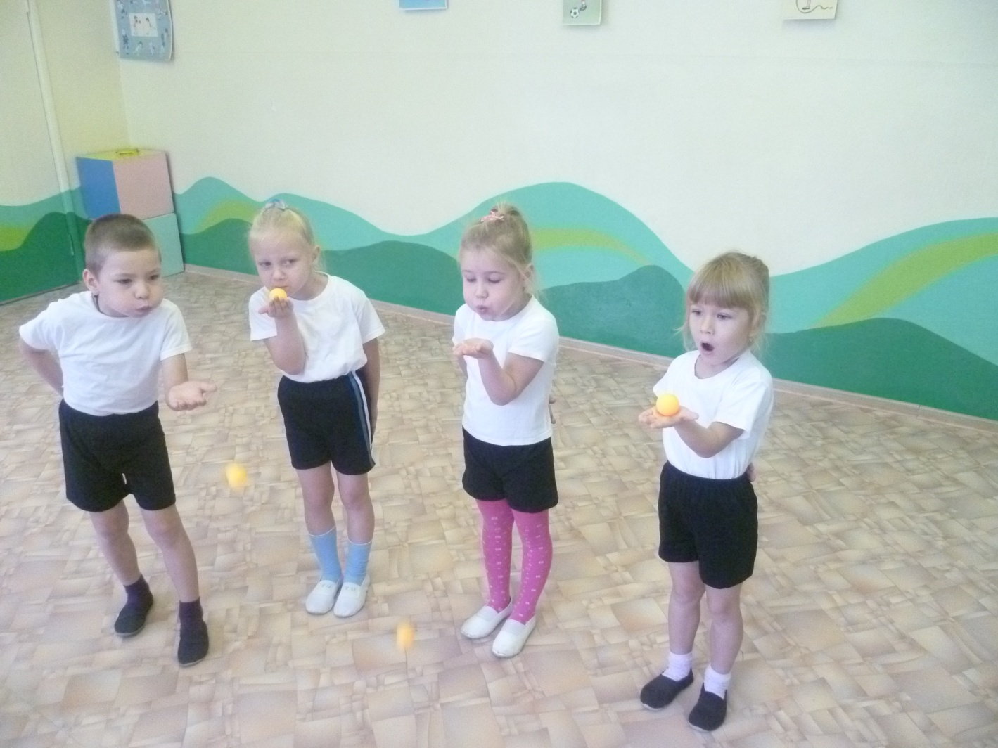

2. «Бульканье» - надо как можно дольше дуть в соломку.
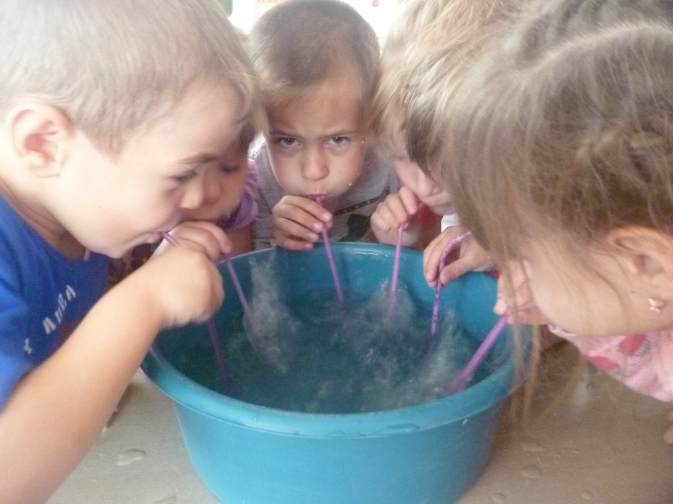

3. «Парашютисты» - надо над головой как можно дольше удерживать пёрышко, дуя на него.
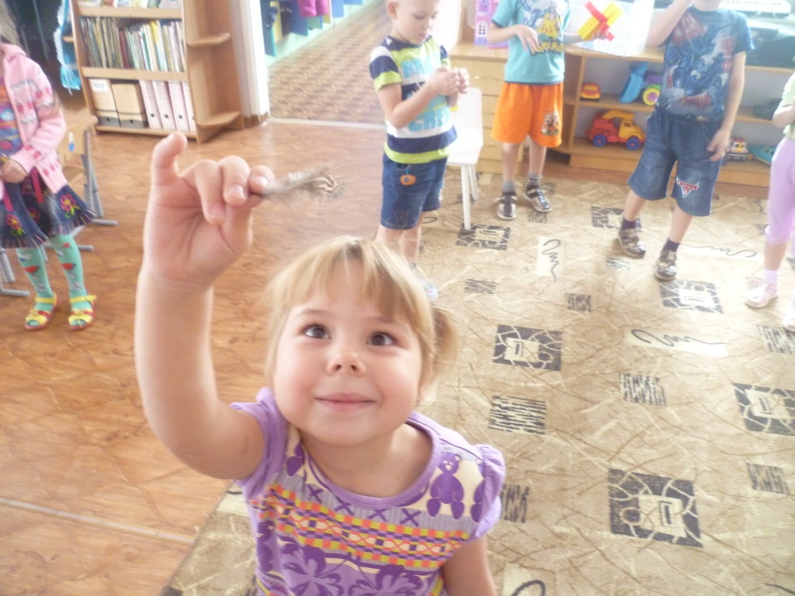

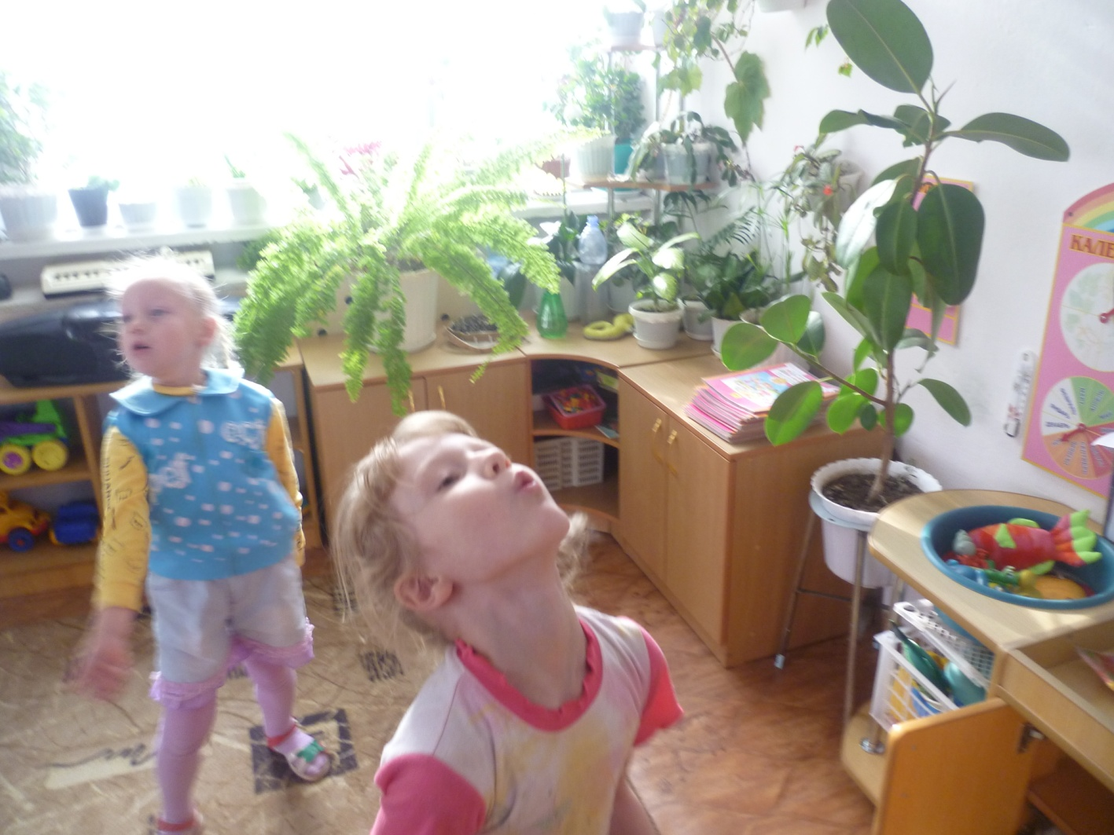

4. «Собери горох» - на столе рассыпан горох, нужно задувать все рассыпанные на столе горошины в стаканчик.
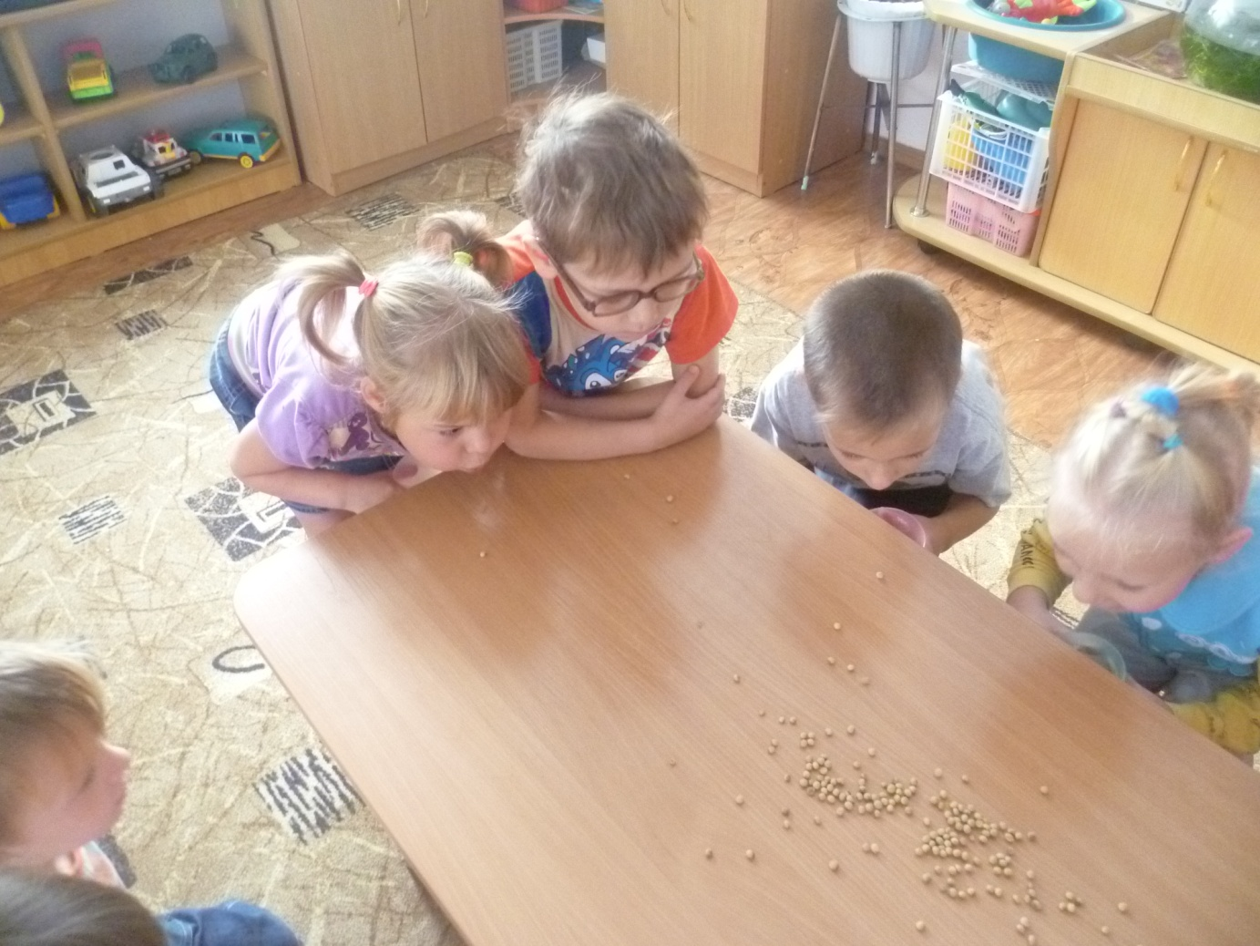

5. «Подуй на ленточку» - надо чтобы ленточка как можно выше поднялась.

